管理体系审核记录表
过程与活动、  抽样计划 | 涉及  条款 | 受审核部门：质检部 主管领导：卢建峰 陪同人员：卢建昌 | 判定
 |  | 审核员：姜海军 审核时间：2022年6月4-5日
审核条款：
QMS: 5.3组织的岗位、职责和权限、6.2质量目标、7.1.5监视和测量资源、8.6产品和服务的放行、8.7不合格输出的控制，
EMS: 5.3组织的岗位、职责和权限、6.2环境目标、6.1.2环境因素、8.1运行策划和控制、8.2应急准备和响应，
OHSAS：5.3职责与权限、6.2目标指标、6.1.2危险源辨识与评价、8.1运行控制、8.2应急准备和响应
组织的岗位、职责权限 | QEO5.3 | 质检部主要职责：  - 对产品实施监视和测量，确保满足产品标准要求；  - 计量器具的管理；  - 部门环境因素和危险源的识别及控制。 | Y
目标 | QE06.2 | 提供“质量、环境和职业健康安全目标指标考核表”，显示对目标进行了分解考核；见质检部的目标：  质检部 出厂产品合格率100% 100％  质检部 检验正确率100%。 100％  质检部 固体废弃物有效处置率100% 100%  质检部 火灾发生率0 0  2022.4.30日对目标完成情况进行了考核，已完成。 | Y
监视和测量资源 | Q7.1.5 | 编制了《HZHXYQ.CX27-2021 监视和测量资源控制程序》，  1.提供了检测设备清单，主要检测设备有游标卡尺、万用表、绝缘电阻测试仪、钢卷尺等，基本满足目前生产检测要求。  2.抽校准证书，已过期，不符合要求，开具了不符合报告。  3.日常维护保养：清理擦拭，妥善保管，以免损坏。  4.无内校和失准情况发生。 | N
产品和服务的放行 | Q8.6产品和服务的放行 | 公司对原材料、过程产品、成品实施检验，并制定了相应的检验规范。  （ 一）原材料检验，检验依据：采购物资检验规范，明确了采购物资的验收要求。  抽查: 2022年5月26日采购物资检验记录表，  产品名称 规格型号 数量 供方名称 包装 外观 合格证 验收结论 验收人  加热器 1500度 5个 镇江市荣达电器有限公司 √ √ √ √ 卢建峰  仪表 油表 5个 常州汇邦电子有限公司 √ √ √ √ 卢建峰  不锈钢支架 机箱用 10个 深圳市永森机箱厂 √ √ √ √ 卢建峰  机壳 50X80 10个 深圳市永森机箱厂 √ √ √ √ 卢建峰  搅拌器 50W 10个 无锡德奥赛搅拌设备公司 √ √ √ √ 卢建峰  电源 200W 10个 菏泽市电子电器配件城 √ √ √ √ 卢建峰  温控仪 10个 常州汇邦电子有限公司 √ √ √ √ 卢建峰  轴流风机 220F2Y 2个 常州汇邦电子有限公司 √ √ √ √ 卢建峰  制冷机组 GZLF-5型 2个 常州汇邦电子有限公司 √ √ √ √ 卢建峰  交流接触器 CJX2-9511 220V 5个 常州汇邦电子有限公司 √ √ √ √ 卢建峰  另外抽查: 2022年1月18日，2022年3月7日采购物资检验记录表，检验结果合格。  组织或顾客拟在供方进行现场验证时，在采购合同中明确，未发生。  公司采购物资验证控制符合规定要求。  （二）过程检验，检验依据：产品检验规范。  现场抽查：半成品检验记录  2022年1月12日，产品恒温稀释仪，  项目：外观、无错件漏件、零件规格、装配性、余线头等，  结果：合格， 检验员：卢建峰。  2022年5月18日，产品电伴热带，  项目：外观、无错件漏件、零件规格、装配性、余线头等，  结果：合格， 检验员：卢建峰。  2022年4月11日，产品原油含水测定仪，  项目：外观、电气间隙、装配性、线头等。  结果：合格，检验员：卢建峰。  2021年12月27日，产品多孔电热套，  项目：外观、无错件漏件、零件规格、装配性、余线头等，  结果：合格， 检验员：卢建峰。  （三）成品检验：检验依据产品检验规范。  组织只负责产品的外观、电流、电压、电阻等测试，每3年进行一次型式检验，由当地产品质量监督检验所对产品的功能、性能进行检测。  抽查:2022年1月8日成品检验记录，产品名称：原油含水自动测定仪，  检验项目：外观、通电显示、防触电措施、绝缘性能、包装等。  检验结论：合格 检验员：卢建峰。  抽查: 2021年9月17日成品检验记录，产品名称：原油样品恒温稀释仪，  检验项目：外观、通电显示、绝缘性能、包装等。  检验结论：合格 检验员：卢建峰。  抽查: 2021年12月20日成品检验记录，产品名称：电伴热带，  检验项目：外观、通电显示、绝缘性能、包装等。  检验结论：合格 检验员：卢建峰。  抽查: 2022年3月9日成品检验记录，产品名称：多孔电热套，  检验项目：外观、通电显示、绝缘性能、包装等。  检验结论：合格 检验员：卢建峰。  抽查: 2022年6月1日成品检验记录，产品名称：恒温水浴锅,  检验项目：外观、通电显示、绝缘性能、包装等。  检验结论：合格 检验员：卢建峰。  (四)提供第三方检验报告，  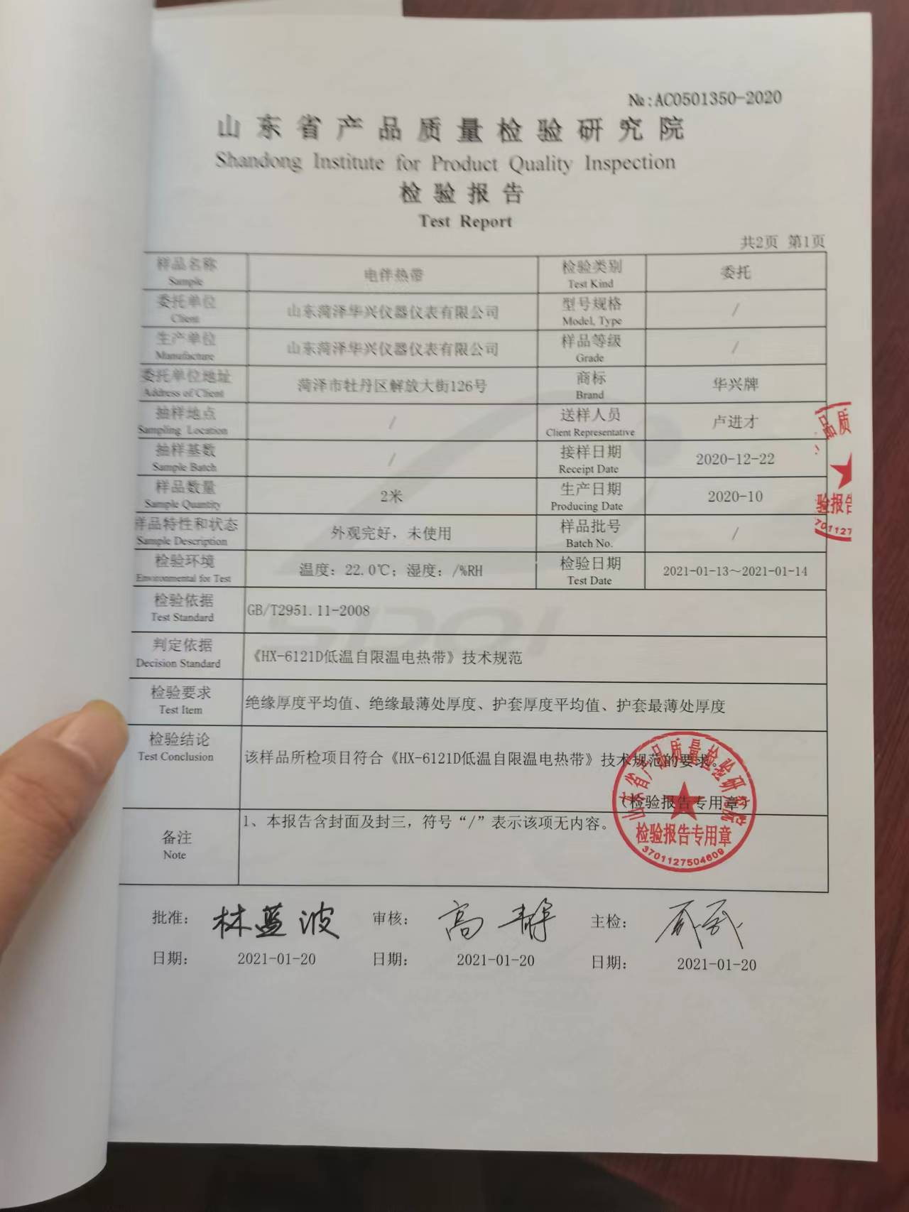  提供电伴热带产品检验报告，检验日期2021.1.20日，检验结论均合格，检验单位山东省产品质量检验研究院，见附件。  组织产品和服务的放行控制符合规定要求。 | Y
不合格输出的控制 | Q 8.7 | 公司制定并执行了《HZHXYQ.CX09-2021 不合格品控制程序》，对不合格品的识别、控制及职责权限作出了具体规定，对生产和采购过程中、产品交付后发现的不合格品及时地进行标识和隔离、处理和整改，以防止不合格品流入下一工序及顾客处，确保按程序正确地处理不合格品。  对不合格品按发现阶段的不同，进行标识、隔离、记录后，由接收人员填写“不合格处理评审单”，进行原因分析，并策划纠正措施并实施。  质检部负责人介绍目前企业产品已定型，组装工艺成熟，人员操作熟练，生产过程极少发现不合格的情况，发生时也及时进行了返工，返工后再检验合格，但是没有保留相关记录，已交流。  部门介绍未发生不合格流出现象。 | Y
环境因素、危险源 | EO6.1.2 | 质检部依据《HZHXYQ.CX18-2021环境因素识别与评价控制程序》和《HZHXYQ.CX21-2021 危险源辩识风险评价控制程序》，对部门办公及检验过程的环境因素、危险源进行了识别、评价。  查到“环境因素识别评价汇总表”，识别了本部门在办公、检验等各有关过程的环境因素，包括办公固废排放、打印机噪声的排放、水电消耗、不合格品排放、检验时电的消耗、调试时电的消耗等环境因素。  查《重要环境因素清单》，涉及本部门的重要环境因素：固体废弃物的排放、火灾事故的发生。  控制措施：固废分类存放、垃圾等由办公室负责按规定处置，日常监督检查、培训教育，消防配备有消防器材等措施。  查到“危险源识别及风险评价表”，识别了电脑辐射、用电设施电线老化造成触电、检验时违章操作造成机械伤害、测试时操作时失误造成触电等危险源。  查到《重大危险源清单》，涉及本部门的重大危险源：触电事故的发生、人身伤害事故的发生、火灾事故的发生、新冠病毒疫情传播。  危险源控制执行管理方案、配备消防器材、个体防护、日常检查及日常培训教育等运行控制措施。  部门识别和评价基本充分，符合规定要求。 | Y
运行控制 | EO8.1 | 编制了《HZHXYQ.CX25-2021运行控制程序》、《HZHXYQ.CX12-2021消防安全管理程序》、《HZHXYQ.CX19-2021固体废弃物控制程序》、《HZHXYQ.CX14-2021应急准备和响应控制程序》、《环境保护管理办法》、《节约能源资管管理办法》、《消防管理制度》、《劳保、消防用品管理办法》、《火灾应急响应规范》等。  1.检验过程无废水产生。  2.检验过程无废气产生。  3.检验过程无噪声产生。  4.办公用固体废弃物（如打印机、复印机墨水盒、墨粉盒、色带、硒鼓等）的处理：日常分类收集，最终由办公室统一收集，交与供方回收。  5.检验过程中使用的水电纸等资源，要求检验人员尽量做到节约用电、用水、用纸、尽量使用双面纸。  6.定期检查办公室电线、开关的安全性。防止火灾事故的发生，现场未发现火灾隐患。  7.检验员到现场检验时穿戴劳保用品，遵守公司的各项环境和职业健康与安全管理制度。  8.使用电子仪器检验时先检查电器的安全性，操作检验设备时注意不碰伤、压伤、避免触电。  9.试验样品回用，不排放，检验时发现的废品由生产部统一处理。  部门运行控制基本符合要求。
应急准备和相应 | EO8.2 | 按照策划的《应急准备和响应控制程序程序》《火灾应急预案》等，明确了相应的运行准则。  查2021年11月13日参加了办公室组织的火灾预案演练，提供了相关记录。  自体系运行以来未出现应急事故情况。 | Y

说明：不符合标注N

